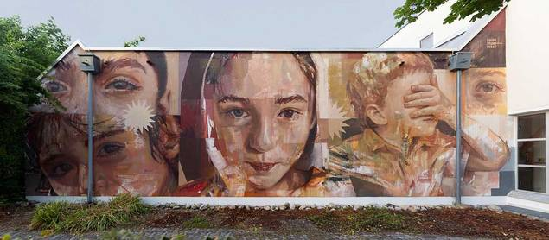Ausflug
Spaziergang durch Rosenheim mit Kaffeepause
Auf den Spuren der TRANSIT ART Künstler
(bemalte Fassaden)
Montag, 13.04.2026

Start: 11:00 Uhr In(n)Kontakt oder Treffpunkt
Stadtmitte nach Vereinbarung
Rückkehr: ca. 14:00 Uhr In(n)Kontakt
Preis: 1 Getränk kostenlos,
Essen + Trinkgeld selbst bezahlen
Teilnehmer/-innen: :
Findet nur mit mindestens 2 Teilnehmenden statt!

